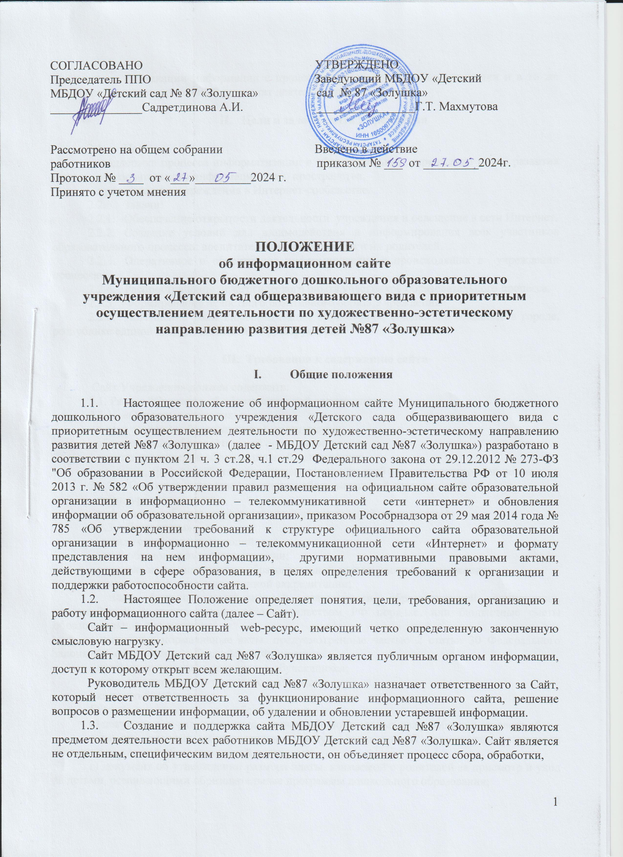

Создание условий для взаимодействия и информирования всех участников образовательного процесса: воспитателей, воспитанников и их родителей.
- Оперативное и объективное информирование о происходящих в учреждении процессах.
- Распространение педагогического опыта участников образовательного процесса.
- Формирование целостного позитивного образа Учреждения.
- Повышение роли информатизации образования, содействие созданию в городе, республике единой информационной инфраструктуры.

III. Требования к содержанию сайта

Сайт Учреждения должен содержать:
3.1. Раздел “Сведения об образовательной организации»
    - «Основные сведения»:
- о дате создания образовательной организации;
- об учредителе образовательной организации;
- о месте нахождения образовательной организации;
- о режиме, графике работы, контактных телефонах и об адресах электронной почты.
3.1.2. «Структура и органы управления образовательной организацией»:
- структура управления;
- информация об органах управления образовательной организацией.
3.1.3. «Документы».
а) в виде сканированных копий:
- устав образовательной организации;
- лицензия на осуществления образовательной деятельности (с приложениями);
- свидетельство о государственной аккредитации;
- план финансово-хозяйственной деятельности образовательной организации, утверждённый в установленном законодательством РФ порядке, или бюджетные сметы образовательной организации;
- локальные нормативные акты, предусмотренные частью 2 статьи 30 Федерального закона «Об образовании в Российской Федерации» ;
- правила внутреннего распорядка обучающихся;
- правила внутреннего трудового распорядка;
- коллективный договор;
б) отчёт о результатах самообследования;
в) документ о порядке оказания платных образовательных услуг, образец договора об
оказании платных образовательных услуг, документ об утверждении стоимости обучения по каждой образовательной программе;
г) документ об утверждении размера платы, взимаемой с родителей за присмотр и уход за детьми, осваивающими образовательные программы дошкольного образования;
д) предписания органов, осуществляющий государственный контроль в сфере
образования, отчёты об исполнении таких предписаний.
3.1.4. «Образование»:
- программа развития Учреждения;
- основная образовательная программа;
- учебный план;
- аннотации к рабочим программам;
- календарный учебный график;
- режим дня;
- сетка ООД;
-методические документы, разработанные образовательной организацией для обеспечения образовательного процесса.
3.1.5. «Образовательные стандарты»:
- информация о федеральных государственных образовательных стандартах дошкольного образования.
3.1.6. «Руководство. Педагогический состав»:
- информация о руководителе образовательной организации, его заместителях, контактные телефоны, адреса электронной почты;
- информация о персональном составе педагогических работников с указанием уровня образования, квалификации и опыта работы, данные о повышении квалификации, общий стаж работы, стаж работы по специальности.
3.1.7. «Материально-техническое обеспечение и оснащённость образовательного процесса»:
- информация о материально-техническом обеспечении образовательной деятельности.
3.1.8. «Платные образовательные услуги»:
- информация о порядке оказания платных образовательных услуг.
3.1.9. «Финансово-хозяйственная деятельность»:
- информация об объёме образовательной деятельности, финансовое обеспечение которой осуществляется за счёт бюджетных ассигнований федерального бюджета, бюджетов субъектов РФ, местных бюджетов, по договорам об образовании за счёт средств физических и (или) юридических лиц;
- о поступлении финансовых и материальных средств и об их расходовании по итогам
финансового года.
3.1.10. «Вакантные места для приёма (перевода)»:
- информация о количестве вакантных мест для приёма (перевода) по каждой возрастной
группе.
  - Информация на Сайте Учреждения может размещаеться на двух государственных языках РТ.
  - К размещению на сайте Учреждения запрещены:
    - Информационные материалы, которые содержат призывы к насилию и насильственному изменению основ конституционного строя, разжигающие социальную, расовую, межнациональную и религиозную рознь.
    - Информационные материалы, порочащие честь, достоинство или деловую репутацию граждан или организаций.
    - Информационные материалы, содержащие пропаганду насилия, секса, наркомании, экстремистских религиозных и политических идей.
    - Любые виды рекламы, целью которой является получение прибыли другими организациями и учреждениями.
    - Информационные материалы, запрещенные к опубликованию законодательством Российской Федерации.
    - Материалы нарушающие Федеральный закон «О персональных данных» № 152–ФЗ.
В текстовой информации Сайта не должно быть грубых грамматических и орфографических ошибок.

IV. Ответственность

- Руководитель образовательного учреждения несет персональную ответственность за содержательное наполнение сайта Учреждения.
- Ответственность за некачественное текущее сопровождение Сайта несет ответственное лицо назначенное руководителем. Некачественное текущее сопровождение может выражаться:
- в несвоевременном обновлении информации;
- в совершении действий, повлекших причинение вреда информационному сайту;
- в невыполнении необходимых программно-технических мер по обеспечению функционирования сайта.

V. Организация информационного сопровождения Сайта

- Информационное наполнение Сайта осуществляется совместными усилиями руководителя образовательного учреждения, его заместителей, педагогов.
- Информация, готовая для размещения на сайте, предоставляется в электронном виде ответственному за сайт, который оперативно обеспечивает ее размещение и своевременное обновление.
- Периодичность заполнения Сайта проводится не реже одного раза в месяц.

- Финансирование, материально-техническое обеспечение

- Руководитель образовательного учреждения может устанавливать доплату за администрирование сайта из премиального фонда.
- В качестве поощрения сотрудников творческой группы руководитель образовательного учреждения имеет право:
- награждать Почетными грамотами;
- поощрять ценными подарками;
- предлагать другие формы поощрения.



